Hej, hej, witajcie!
Dziś kolejne spotkanie z cyklu: Biblioteka szkolna poleca!
Przygotowałyśmy dla Was kilka pozycji książkowych
Zachęcamy do czytania!
Dzieci najmłodsze:
Andrew Clements „Fryndel”
Wydawnictwo: Media Rodzina

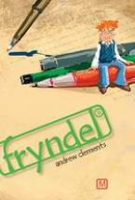
Nick ma głowę pełną pomysłów. Kto by nie pamiętał, jak w trzeciej klasie zmienił salę lekcyjną w tropikalną wyspę? Niestety, wszystko wskazuje na to, że w piątej klasie jego kariera szkolnego łobuziaka będzie musiała się skończyć. Wszyscy wiedzą, że nowa nauczycielka angielskiego ma w oczach promienie Roentgena i nic się przed nią nie ukryje. W dodatku, pani Granger oddaje fanatyczną cześć słownikom, które zdaniem Nicka są śmiertelnie nudne. Kiedy jednak Nick dowiaduje się, skąd się biorą słowa, wpada na najlepszy pomysł w swoim życiu: postanawia stworzyć nowe słowo. Nowy wyraz przyjmuje się, używa go już cała szkoła, całe miasteczko, cały kraj... Pani Granger chciałaby, żeby Nick skończył z tą niemądrą zabawą - ale nowe słowo żyje już własnym życiem. Teraz pozostaje tylko czekać, co będzie dalej...Niezwykle zabawna i oryginalna powieść o mocy słów i potędze twórczego myślenia.
Olga Masiuk „Lenka, Fryderyk i podróże”
Wydawnictwo: Wydawnictwo Literatura
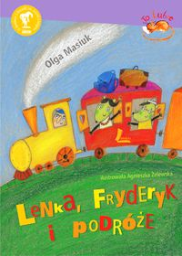

Lenka i Fryderyk mieszkają w Dolinie. Ale wolą podróżować, niż siedzieć w miejscu. Lenkę pasjonują pociągi, nieznane krainy i ich mieszkańcy. Fryderyk podróżuje w… fotelu, czytając, czy raczej pochłaniając książki. Jednak dziś postanowili się zamienić. Fryderyk wsiadł do pociągu, a Lenka zabrała się za czytanie. Nawet bliźniaczki Euzebie zaniepokoiły się, co z tego wyniknie…
Jeśli lubicie podróżować (zwłaszcza koleją), czytać (zwłaszcza książki) i przeżywać przygody (zwłaszcza dziwne) - ta książka jest właśnie dla Was!

Dzieci starsze
Jenny McLachlan „Kraina smoków”
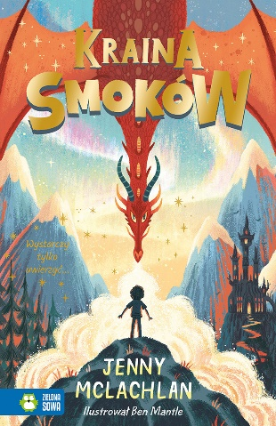
Fantastyczna opowieść o niesamowitych przygodach w krainie zamieszkiwanej przez smoki, jednorożce i syreny.
Kiedy Artur i Rose byli mali, w wyobraźni wyruszali do Krainy Smoków. Trafiali tam przez rozkładane łóżko stojące na strychu dziadka. Teraz bliźnięta mają jedenaście lat, a Kraina Smoków to tylko wspomnienie. Ale kiedy pomagają dziadkowi uprzątnąć strych, dziadek zostaje wciągnięty przez rozkładane łóżko i znika. Czy Kraina Smoków istnieje naprawdę?

Liz Pichon „Łebski Tomek”
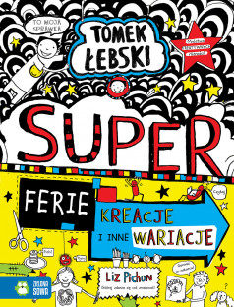
Nareszcie ferie!
Żegnaj szkoło, żegnajcie prace domowe. Zapowiada się wspaniały czas, ale…
Jest jeden mały problem. Rodzice Tomka zapomnieli o feriach i nie zaplanowali dla niego żadnych atrakcji.
Jednak Tomek ma mnóstwo łebskich sposobów na to, by odpędzić nudę!
Gryzmolenie, wycinanie, składanie, szyfrowanie, pichcenie – to tylko niektóre z nich. Dodajmy do tego obowiązkową szczyptę bałaganu i trochę hałasu, a okaże się, że ferie w domu mogą być naprawdę SUPER!
W książce, oprócz historii o perypetiach Tomka, znajdziemy mnóstwo gier, zadań i aktywności, które zapewnią długie godziny świetnej zabawy.

Młodzież najstarsza
Dorota Terakowska „Córka czarownic”
Wydawnictwo: Literackie
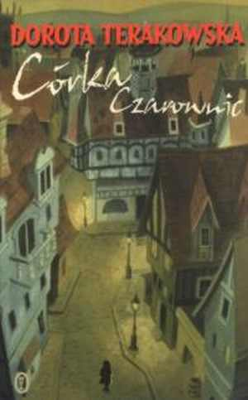
W lesie, z dala od ludzi, pod mądrą opieką Czarownic dorasta złotowłosa dziewczynka. Nie zna swego imienia, przeszłości i przeznaczenia. Choć pochłania magiczne księgi, uczy się czytać w myślach i rozmawiać z gwiazdami, nie przypuszcza nawet, jaki cel ma jej nauka i pełna niebezpieczeństw wędrówka po czterech stronach Wielkiego Królestwa. Przed wiekami jej kraj najechali okrutni barbarzyńcy. Według słów tajemniczej Pieśni, teraz, po siedmiuset siedemdziesięciu latach, zbliża się koniec ich panowania. Czy na tronie zasiądzie wreszcie sprawiedliwy władca? Czy Luelle dorośnie, by spełnić przeznaczenie?
Oryginalna opowieść w stylu fantasy - świat czarownic, upiorów, strzyg, przyjaznych zwierząt, które objawiają swoją magiczną moc i pomagają księżniczce Luelli w rządzeniu państwem. Książka znajduje się na liście Honorowej Hansa Christiana Andersena wśród najlepszych książek świata dla dzieci i młodzieży. Nagroda Literacka Roku 1992 polskiej sekcji IBBY.

Katarzyna Ryrych „Wyspa mojej siostry”
Wydawnictwo: Wydawnictwo STENTOR
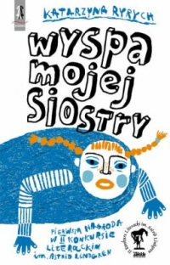
Ta piękna, wzruszająca książka jest próbą wniknięcia w świat osoby z zespołem Downa – świat dla nas niedostępny i niezrozumiały, choć istniejący tuż obok, na wyciągnięcie ręki. To opowieść o trudnej miłości, bezgranicznej akceptacji i więzi opartej na obustronnym poświęceniu. Taka szczególna wieź łączy nastoletnią Marysię z jej starszą, upośledzoną siostrą, która przez całe dzieciństwo dzielnie zastępowała jej matkę, dawała niezawodne oparcie i poczucie bezpieczeństwa. W miarę jak Marysia dorasta, ich role powoli się odwracają. Niepełnosprawna Pippi nie potrafi jednak zrozumieć, że jej mała ukochana siostrzyczka jest już samodzielna i zaczyna żyć własnym życiem. Gdy omal nie dochodzi do tragedii, rodzina staje przed trudną decyzją… Snując swoją opowieść, Marysia z niezwykłą czułością tworzy barwny, wyrazisty, choć miejscami utkany zaledwie z mglistych wspomnień portret siostry – silnej, odważnej, energicznej dziewczyny z genialną pamięcią i wrażliwością dziecka. Tym samym wprowadza nas w jej wyjątkowy, fascynujący, pełen tajemnic świat, choć wie, że pewnie nigdy nikomu nie uda się dotrzeć na jej wyspę.

Wielu czytelniczych przygód życzą pani Marta i pani Ela

